Przewodnik po autostradach w Europie
Wybierając się w podróż samochodem po europejskich autostradach, trzeba pamiętać o wielu kwestiach. W trosce o bezpieczeństwo i komfort naszych czytelników zebraliśmy dla nich wszystkie najważniejsze informacje w formie przejrzystego przewodnika. Dane uzyskane od systemu Yanosik, operatorów dróg oraz dedykowanych organów państwowych pozwoliły na kompleksowe przedstawienie wszystkich najważniejszych elementów, na które trzeba zwrócić uwagę w trakcie podróży po Europie.

Autostrady w Unii Europejskiej i państwach Strefy Schengen to już ponad 82 tys. km dróg, docierających do prawie każdego zakątka kontynentu. Bezpieczne podróżowanie po tak rozbudowanej i różnorodnej siatce wymaga dogłębnego poznania kilku elementarnych kwestii. W naszym przewodniku przyjrzeliśmy się najważniejszym z nich:
l długość autostrad w Europie,
l płatne odcinki i aktualne cenniki,
l limity prędkości w poszczególnych państwach oraz ograniczenia wyjątkowe,
l częstotliwość kolizji na autostradach,
l infrastruktura wypoczynkowa przy europejskich autostradach oraz rozmieszczenie stacji paliw.
Dodatkowo w ramach osobnego segmentu przyjrzeliśmy się, jak wymienione wyżej aspekty prezentują się w Polsce.
Długość sieci autostradowej w danym państwie w dużej mierze zależy od jego powierzchni. Nic więc dziwnego, że największą łączną ilością kilometrów poszczycić się mogą: Hiszpania, Niemcy oraz Francja. W Europie dochodzi do stopniowego niwelowania dysproporcji między państwami zamożniejszymi a biedniejszymi, i choć to długotrwały proces, to już teraz możemy cieszyć się wyjątkowo wygodnym podróżowaniem po praktycznie całym kontynencie.

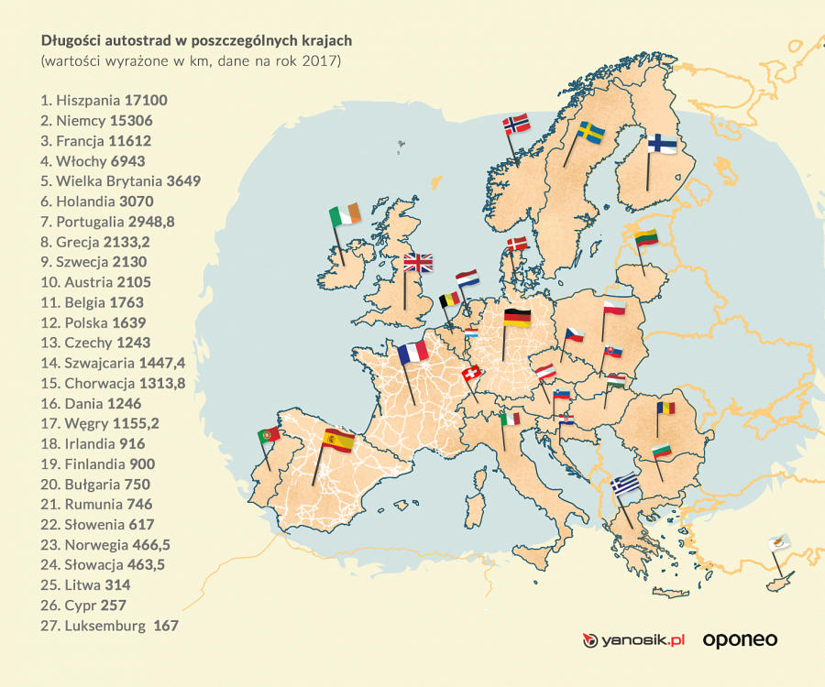
Elementem, który z pewnością zainteresuje niejednego czytelnika, są opłaty na autostradach. W ramach naszego przewodnika przyjrzeliśmy się najpopularniejszym systemom płatności, rozróżniliśmy winiety od opłat bramkowych oraz zweryfikowaliśmy, gdzie po Europie możemy jeździć za darmo. Sprawdziliśmy aktualne stawki oraz odcinki specjalne. Przyjrzeliśmy się też wadom i zaletom poszczególnych rozwiązań. To z pewnością wiedza, która przyda się każdemu kierowcy wyjeżdżającemu w podróż po Europie.
Nie mniejszym zainteresowaniem cieszą się dane związane z limitami prędkości. Dzięki informacjom zbieranym z wyjątkową dbałością o szczegóły, udało się stworzyć przejrzystą mapę przepisów obowiązujących w konkretnych państwach europejskich. W ramach artykułu zweryfikowaliśmy także, jak pogoda wpływa na ograniczenia prędkości w takich państwach jak Litwa czy Francja. Uwzględniliśmy również limity okresowe, które mogłyby zaskoczyć kierowcę oraz narazić go na wysokie grzywny.

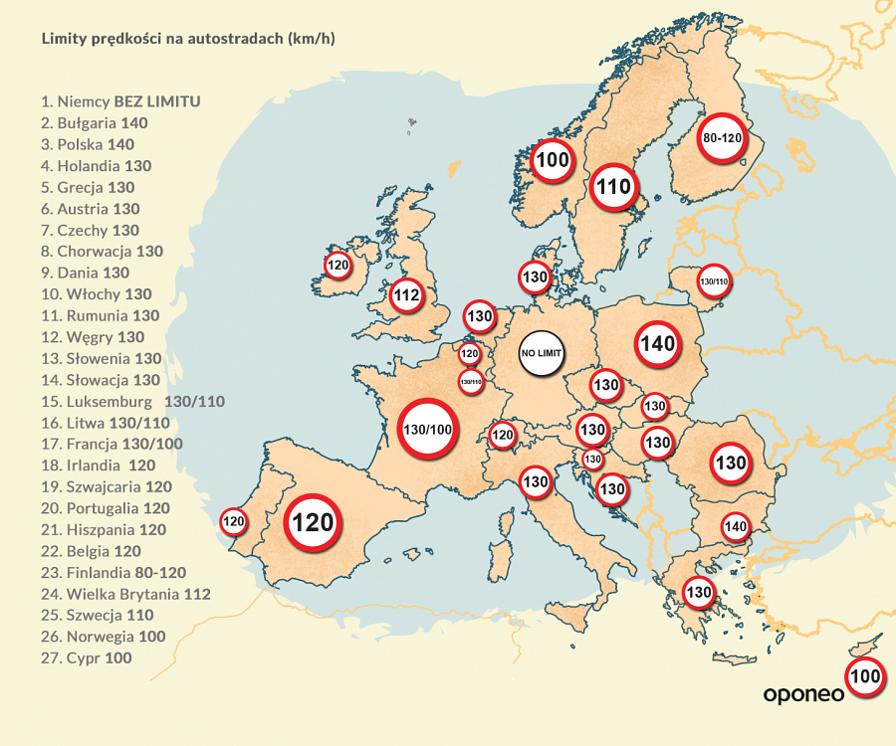
Z pewnością jedną z najważniejszych kwestii podczas podróży jest bezpieczeństwo. W naszym przewodniku wzięliśmy więc pod lupę kolizje, które miały miejsce na europejskich autostradach. Przyjrzeliśmy się temu, jak rozbudowanie sieci wpływa na ilość wypadków. Przeanalizowaliśmy również kwestie drogowej infrastruktury, czyli punktów wypoczynkowych oraz stacji benzynowych. Tu podobnie jak w przypadku kolizji ich rozmieszczenie oraz zagęszczenie w dużej mierze zależy od zaawansowania sieci autostrad w danym kraju.

Zapoznaj się bliżej z naszym kompendium wiedzy o autostradach i nie daj się zaskoczyć w trakcie podróży po Europie. Sprawdź również, jak Polska prezentuje się na tle pozostałych państw członkowskich Unii Europejskiej oraz Strefy Schengen. Zachęcamy do przeczytania:
Autostrady w Europie – opłaty, trasy, limity prędkości
W załącznikach znajdują się podzielone na sekcje grafiki do pobrania.

